KVIZ IZ LEKTIRE ZA TREĆI RAZRED
održan 7. lipnja 2017.
Sudjelovalo je 5 ekipa trećih razreda matične i područnih škola.
Prisjetili su se obveznih lektirnih djela ali i nekoliko izbornih. Pročitali su Čudnovate zgode šegrta Hlapića, Vlak u snijegu, Ezopove basne, Ilustrirane hrvatske bajke , Miiševe i mačke naglavačke i Putovanje Plave strijele.

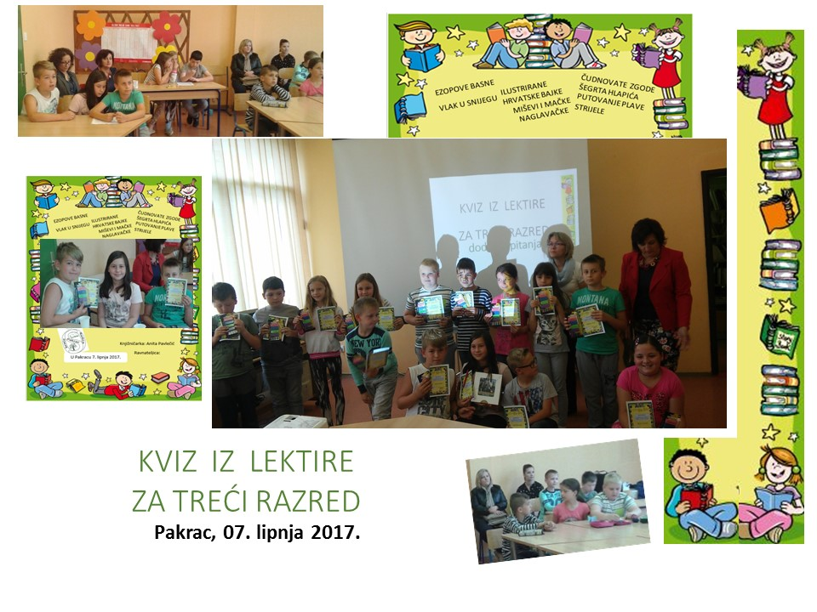

Skupine od po tri učenika su uspješno rješavale zadatke( Leptirići, Strijele, Mali genijalci i Lavovi), a najbolji i najsretniji među njima bili su Pametnjakovići iz 3.c
Čestitam svim učenicima na sudjelovanju i želim im da i dalje čitaju, uživaju u čitanju i razmišljaju o pročitanom.
Svi su učenici dobili zahvalnicu za sudjelovanje i skromni poklončić, a pobjednici su osvojili knjigu "Priče iz davnine" za svoj razred.
Zahvaljujem ravnateljici, logopedinji, pripravnici Viktoriji Tomić i učiteljicama na suradnji.
TISAK
Vesna Nemet

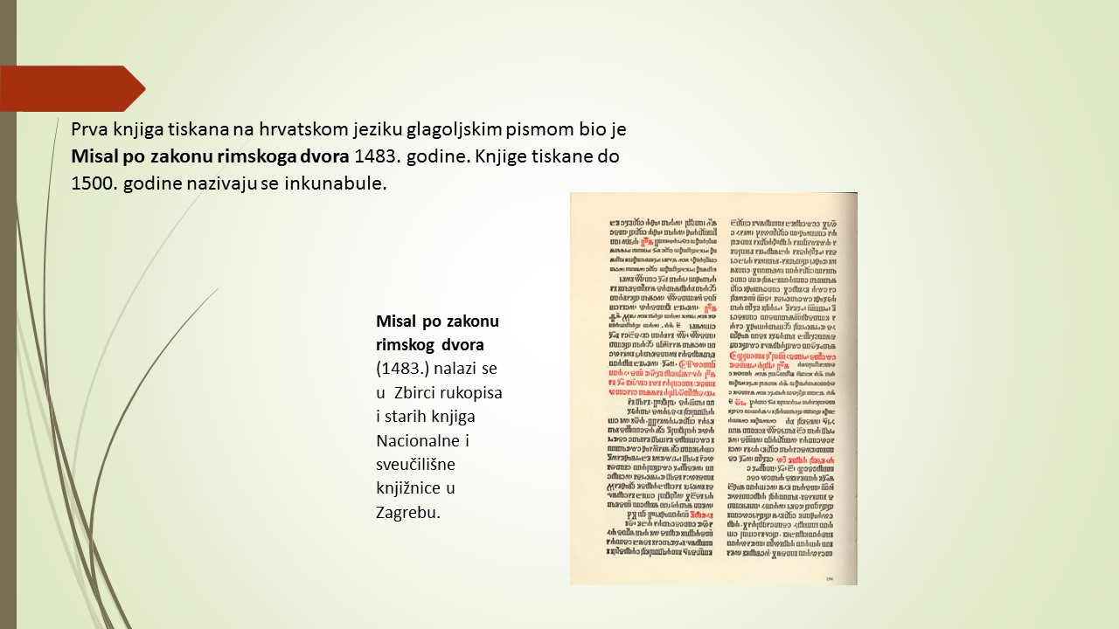

Veći prikaz možete otvoriti na dnu stranice
u priloženim dokumentima: slide 1 do slide 4

MEDIJI
Tekst i zadatci koje trebate pročitati nalaze se u privitku Mediji na dnu stranice.

TERENSKA NASTAVA SEDMIH RAZREDA: NSK
NACIONALNA I SVEUČILIŠNA KNJIŽNICA
Nacionalna i sveučilišna knjižnica u Zagrebu (NSK),
središnja je knjižnica Republike Hrvatske i Sveučilišta u Zagrebu.
Javna je ustanova hrvatske kulture, znanosti i obrazovanja od nacionalnog značenja čiji je vlasnik i osnivač Republika Hrvatska.
Početci Knjižnice sežu u 1606. godinu kada su isusovci na Gradecu osnovali knjižnicu uz svoj kolegij. Prvi podatci o upisanim knjigama su iz 1611., a nakon ukidanja isusovačkog reda (1773.) osnovana je Kraljevska zagrebačka akademija znanosti koja je preuzela cjelokupnu biblioteku premjestivši je u svoju zgradu na Katarinskom trgu. Godine 1874., osnutkom Sveučilišta Franje Josipa, Akademijina knjižnica postaje Kraljevskom sveučilišnom knjižnicom te se premješta u zgradu današnjeg Rektorata Sveučilišta na Trgu maršala Tita. U zgradu na Marulićevom trgu premještena je 1913. godine, a 1960. preimenovana je u Nacionalnu i sveučilišnu biblioteku. Preseljenjem u novu zgradu 1995. u imenu je riječ biblioteka zamijenjena sa knjižnica.
http://www.nsk.hr/
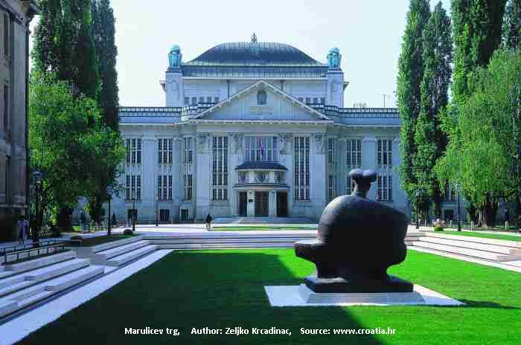
Knjižnica na Marulićevu trgu
Nacionalna i sveučilišna knjižnica na Marulićevu trgu, imenovanom po ocu hrvatske književnosti, prerasla je u sinonim knjižnice za generacije studenata i ljubitelja pisane riječi.
Secesijska zgrada Kraljevske sveučilišne knjižnice otvorila je vrata javnosti 29. rujna 1913. Urešena je djelima najuglednijih hrvatskih umjetnika: R. Frangeša, R. Valdeca, V. Bukovca, M. Račkoga, M. K. Crnčića, B. Csikosa-Sesie, R. Auera, O. Ivekovića, F. Kovačevića, I. Tišova, B. Šenoe, M. Vodsedaleka). Velika dvorana čitaonice, natkriljena kupolom s prepoznatljivim simbolom mudrosti (šesnaest sova) na rubovima koja je studentima Sveučilišne knjižnice zatvorila vrata 17. veljače 1996., (p)ostala je jednom od prepoznatljivih zagrebačkih vizura.
Knjižnica obavlja knjižnične i informacijske djelatnosti nacionalne knjižnice Republike Hrvatske i središnje knjižnice Sveučilišta u Zagrebu te znanstveno-istraživačku i razvojnu djelatnost radi izgradnje i razvoja knjižničnog sustava Republike Hrvatske.
Nacionalna i sveučilišna knjižnica prikuplja te čuva pisano i tiskano kulturno dobro Hrvatske, oslanjajući se ponajprije na obvezni primjerak koji omogućuje pripremu hrvatske bibliografije. Nabavom knjižnične građe, čiji je autor Hrvat (neovisno o tome gdje je izašla i na kojem jeziku), te one napisane hrvatskim jezikom (bez obzira na mjesto izdavanja/tiskanja i nacionalnost autora), kao i inozemne literature o Hrvatskoj i Hrvatima nadograđuje svoju ulogu nacionalne knjižnice Hrvata.
Opća i posebne informacijske zbirke obogaćuju se najvrjednijim djelima svjetske literature, dok Knjižnica dio svoje sveučilišne uloge ispunjava nabavom inozemne znanstvene i stručne literature, uvažavajući potrebe svih sveučilišta u Hrvatskoj.

NOĆ KNJIGE 2017.
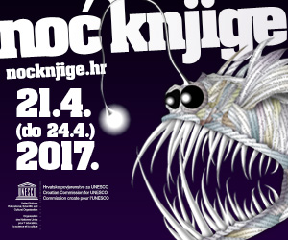
Iako je Noć knjige ove godine za vrijeme proljetnih praznika, svakako dođite
21.4. od 18.00 u našu Gradsku knjižnicu i zabavite se slušajući, čitajući, razgovarajući, družeći se s ljubiteljima knjiga...
24.4. će sedmaši, koji su čitali i preko praznnika, predstaviti u školi roman "Sportski život letećeg Martina", a prvašići će slušati priču Pauk Oto
NOĆ KNJIGE- MATINEJA- 24.4.2017.
"ZA ONE KOJI ŽELE ČITATI VIŠE..."
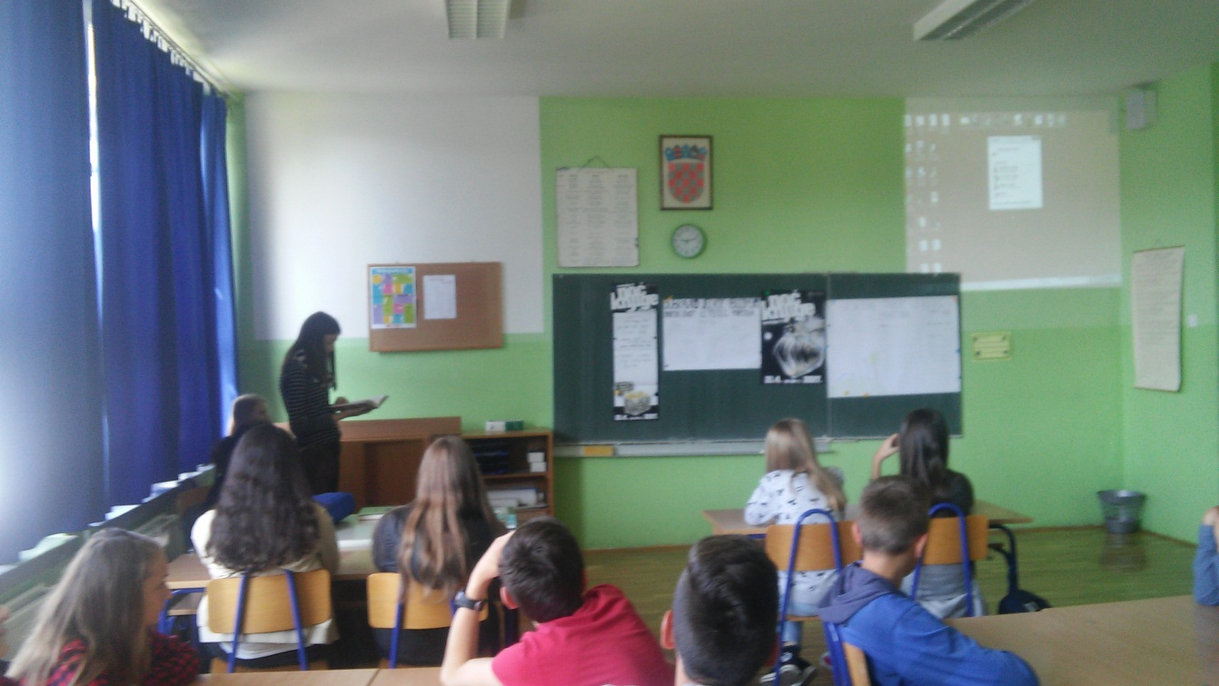
Sedmaše su prijateljice Karla, Nensi, Matea, Josipa i Laura zainteresirale za čitanje fantastičnog romana prepričavajući im sadržaj, pokazujući power point prezentacije i plakate.

Jutro s Andersenom
Po uzoru na istoimenu aktivnost knjižničarke Ide Bogadi dogovorili smo s učiteljicama i učiteljem čitanje i prepričavanje Andersenovih bajki u tjednu uoči Dana dječje knjige i Andersenovog rođendana, 2. travnja.
Učenici 2.c. čitaju Andersenove bajke za lektiru. Svaki dan jedna učenica prepričava bajku. Tako počinjemo Jutro s Andersenom već od utorka, kada nam je Magdalena prepičavala Djevojčicu sa šibicama; u srijedu je Tea prepričavala Carevo novo ruho, a u četvrtak Dorotea Ružno pače.
Magdalena prepričava Djevojčicu sa šibicama
Tea prepričava Carevo novo ruho
Dorotea prepričava Ružno Pače
U petak su svi učenici drugih razreda slušali prekrasnu Andersenovu bajku "Slavuj" koju su im čitale učenice petog razreda: Tara, Zrinka, Tea i Ines. Magdalena S., učenica 2. razreda prepričavala je Djevojčicu sa šibicama .
Knjižničarka je za učenike pripremila sažetu prezentaciju o životu i najpoznatijim djelima Hansa Christiana Andersena.

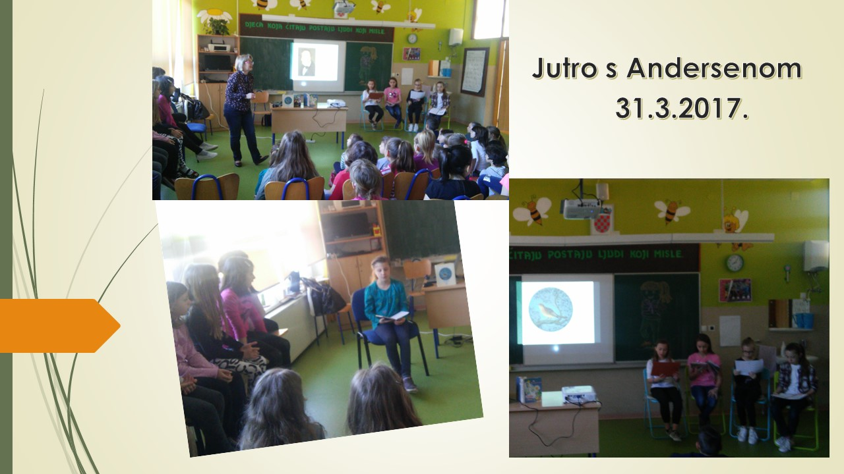

ŠKOLSKA KNJIGA već nekoliko godina zaredom podržava projekt Pričofest – festival pripovijedanja i slušanja bajki, a ove je godine prvi put male pripovjedače ugostila u svojim prostorima 20. ožujka 2017., upravo na Svjetski dan pripovijedanja.
Naravno da smo sudjelovali i mi: MAGDALENA ŽILIĆ, učenica 2. razreda iz Prekopakre je na vlastitu inicijativu naučila uz pomoć učiteljice Božidarke De Zan pripovijedati priču o djedu i konju i pred brojnom publikom u dvorani Školske knjige bajkovito je ispričala.
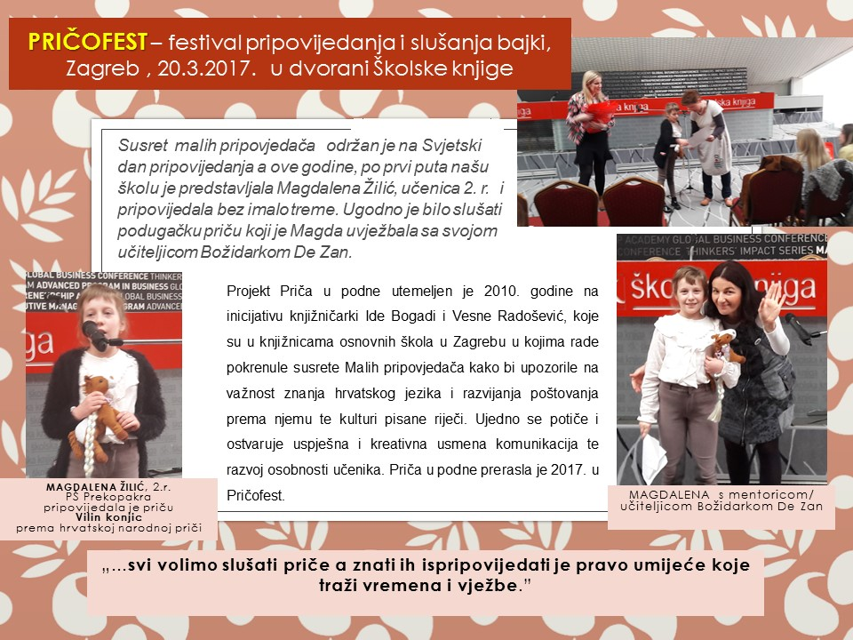

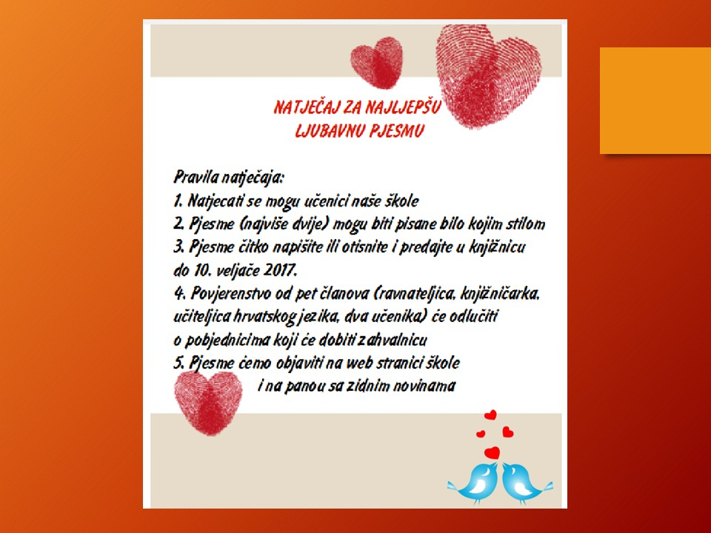

Nacionalni kviz za poticanje čitanja je natjecanje za mlade čitatelje. Provodi se u okviru Mjeseca hrvatske knjige.
15. studenog je izvlačenje pobjednika
Nacionalnog kviza za poticanje čitanja
Iz naše škole izvučena je Karla Ivanović, 7.r. a držimo joj palčeve da
osvoji i neku od nagrada!
http://www.kgz.hr/hr/za-mlade/nacionalni-kviz-za-poticanje-citanja-1621/popisi-pobjednika/popis-pobjednika-hrvatska-i-dijaspora/35295

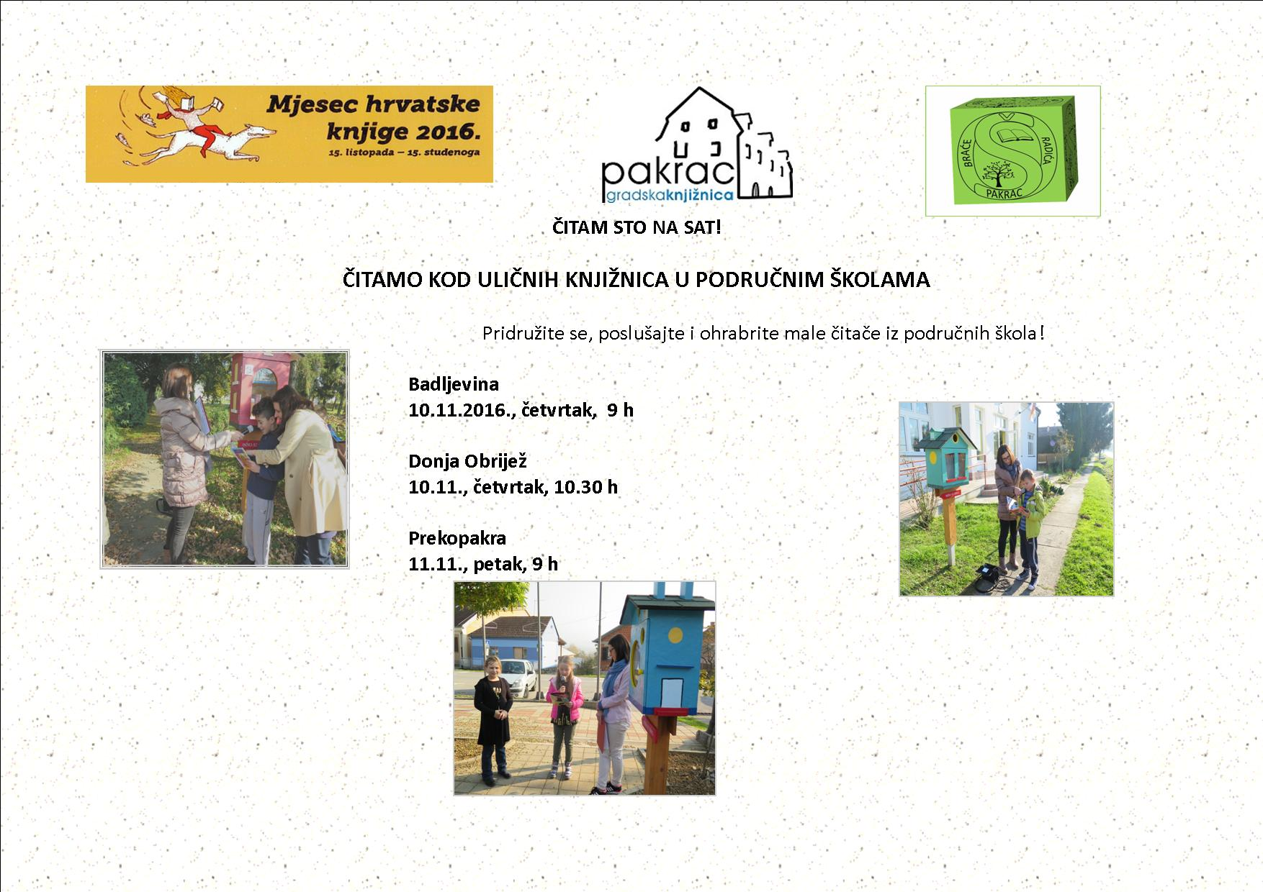
listopad Mjesec školskih knjižnica
24.listopad 2016. Međunarodni dan školskih knjižnica
INTERNATIONAL SCHOOL LIBRAR DAY
Četvrtog ponedjeljka mjeseca listopada 1999. godine obilježen je prvi Međunarodni dan školskih knjižnica koji se osam godina kasnije protegnuo na cijeli listopad i prerastao u Međunarodni mjesec školskih knjižnica.
Projekt je pokrenula Međunarodna udruga školskih knjižničara (International Association of School Librarianship – IASL), a u njemu od samog početka sudjeluju i hrvatski školski knjižničari.
2016 tema: "Learn to Decode Your World " „Nauči odgonetnuti svoj svijet“

Ovaj zanimljivi čitalački mjesec bit će "podmazan" i maratonom čitanja koji će se održati 21. listopada u cijeloj Hrvatskoj, a bit će obilježen tako da će se u knjižnici u školi, na hodniku, u garderobi, u učionicama, na klupi, na igralištu, u sjenici... čitati.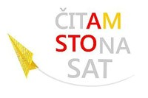
Sredinom listopada obilježava se početak Mjeseca hrvatske knjige koji traje do 15. studenoga. U ovoj manifestaciji uživat će svi ljubitelji knjiga, a ove godine tu je i geslo 'Čitam 100 na sat' koje bi trebalo više ljudi potaknuti da svaki slobodan trenutak uljepšaju knjigom.

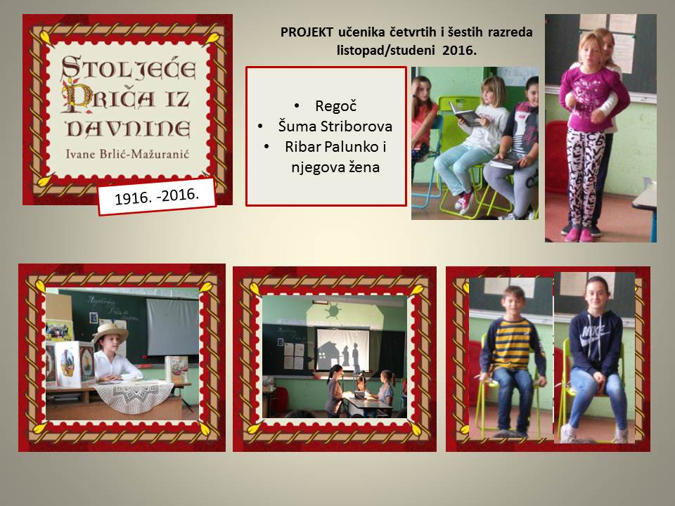
Razredni projekt Stogodišnjica "Priča iz davnine" počeo je u rujnu za učenike četvrtih i šestih razreda, a 13.listopada smo pogledali plod naše suradnje u 4.c.
Na samom početku knjižničarka je učenike, učiteljice i ravnateljicu informirala o projektu i najavila sudionike današnje male svečanosti: Magdalena Dumančić predstavila nam se u ulozi Ivane Brlić-Mažuranić koja je govorila o svom životu,radu i djelima; učenice 6.r.(Maja,Ema, Donatella, Nina i Ana) pokazale su nam scensku igru Palunko i njegova žena kao kazalište sjena, u provedbi ideje im je pomogla učiteljica Maja Farkaš; ulomke iz bajki Regoč i Šuma Striborova čitale su učenice Petra Hihlik, Antonija Kiš i Lea Zakarić; na vrućoj stolici sjedili su i spremno odgovarali Regoč (Matej Muštran) i Kosjenka (Nataša Grujić); a na kraju su nas gestama i govorom razveselile baka (Ž.V.) i guja (L.L.).

Nacionalni kviz za poticanje čitanja 2016.
Naslov i tema kviza u 2016. godini: ČITAM STO NA SAT
za učenike viših razreda
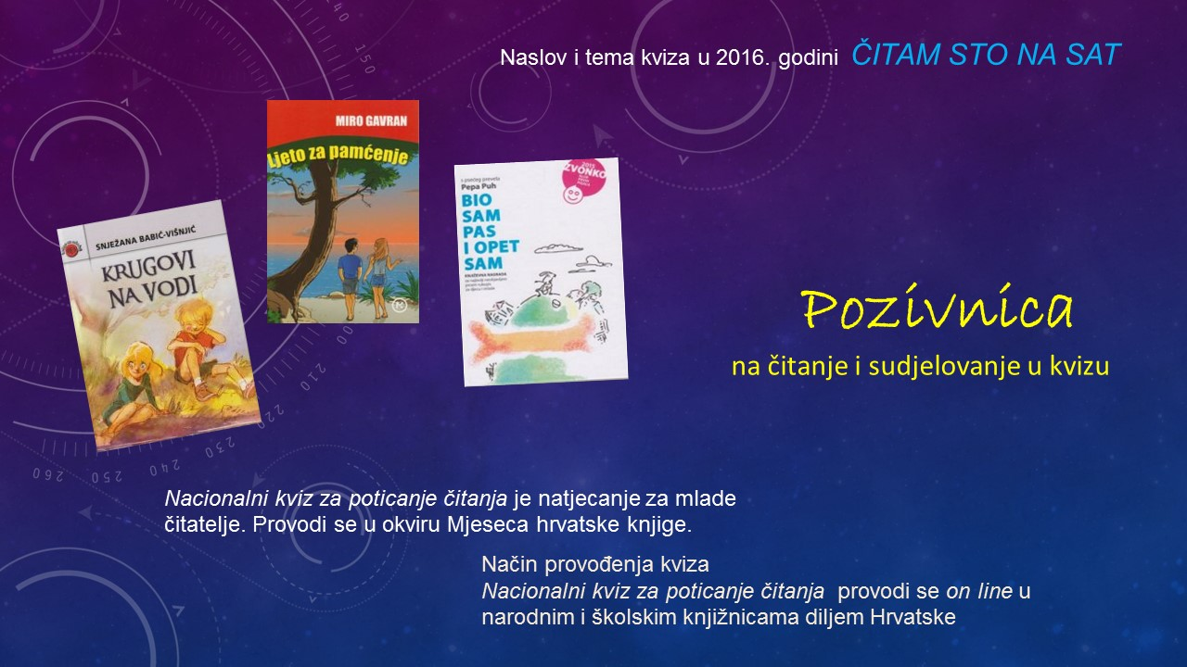
U srijedu 26.10. u 13.15
čitamo i komentiramo
Ljeto za pamćenje
Mire Gavrana
Svi zainteresirani učenici od 5. do 8. r.su dobrodošli!

